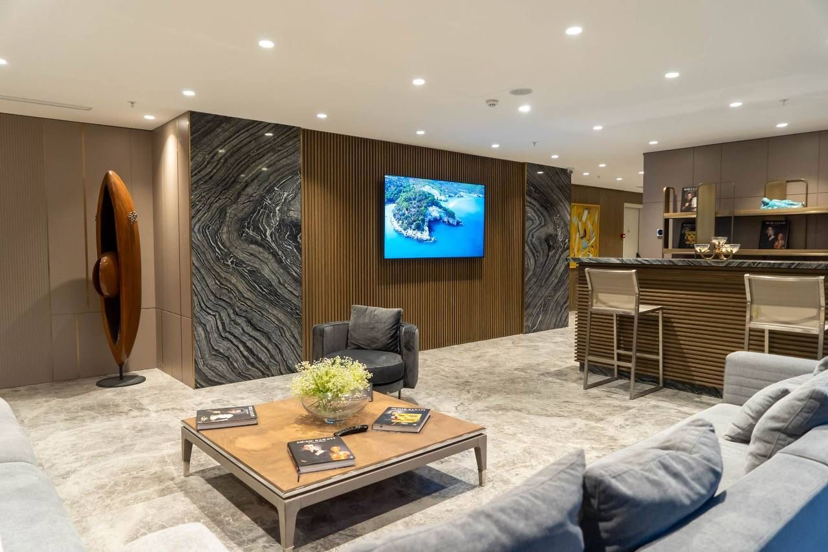
INFORME GLOBAL HEALTH // (Hair in Istanbul):

Buenas tardes Sr. {{NOMBRE}},

Tenemos buenas noticias del doctor, quien nos ha confirmado que usted está en perfectas condiciones para realizar:

**Intervención capilar FUE ZAFIRO o D.H.I.(sin rasurar)
de {{FOLICULOS}} folículos.

Puede elegir cualquiera de nuestras opciones para un trasplante capilar que cubrirá todas las áreas afectadas por la alopecia, garantizando un resultado con máxima densidad y naturalidad.

GARANTÍA MÉDICA Y CERTIFICACIÓN DEL DOCTOR

Antes de decidir, es importante valorar quién realizará la intervención y bajo qué acreditación médica.
En Turquía, el requisito médico legal mínimo es que el profesional sea MD – Tıp Doktoru.
Este aspecto no siempre se comprueba al comparar clínicas y es clave para la seguridad del procedimiento. En nuestro caso, la intervención está respaldada por un doctor MD, graduado en Facultad de Medicina.
Además, dispone de certificación oficial en Medicina Estética emitida por el Ministerio de Salud de Turquía. Esta doble acreditación garantiza criterios médicos y estéticos adecuados. Aporta mayor seguridad durante todo el proceso. Refuerza la calidad y naturalidad del resultado final y permite tomar una decisión con mayor tranquilidad.

Si lo desea, podemos ayudarle a verificar la certificación del doctor.

Nuestro enfoque se basa en años de experiencia y datos precisos. Determinamos la cantidad óptima de folículos para cada paciente, asegurando resultados que no solo restauren el cabello, sino también la confianza y la autoestima. Utilizamos el Trichotest-Lupa para seleccionar los folículos más sanos (3-4 pelos por folículo), evitando resultados pobres y protegiendo la zona donante.

Le entregaremos una certificación del número de folículos implantados, recordando que de cada folículo pueden salir de uno a cuatro pelos. Si tiene previsto su viaje, infórmenos sobre las fechas para coordinar todos los detalles: citas con el doctor, hoteles, vuelos, etc. No dude en llamarnos para resolver cualquier duda.

El doctor indica que es posible realizar la técnica DHI sin necesidad de rasurar completamente. Esta técnica implica la implantación directa del cabello utilizando un "Implanter", un material quirúrgico muy preciso. Es un proceso sencillo y mínimamente invasivo.

Si tiene previsto su viaje, solo necesitamos que nos informe de las fechas que le convienen para coordinar todo: la consulta con el doctor, hoteles, vuelos, etc. Por favor, indíquenos por WhatsApp o email cuándo nuestra clínica puede llamarle para explicarle mejor el procedimiento. También puede contactarnos si tiene cualquier duda.

💤 Sedación Confort Avanzada para Máxima Comodidad:

En nuestra clínica, el trasplante capilar se realiza con un sistema de sedación confort avanzada, diseñado para que el paciente viva la intervención de forma totalmente relajada, sin dolor y sin estrés.

Esta sedación, administrada por médico anestesista, induce un estado de relajación profunda y sueño ligero, permitiendo que el paciente permanezca cómodo durante todo el procedimiento. La mayoría de los pacientes describen la experiencia como dormir plácidamente, sin sensación de dolor ni recuerdos molestos de la intervención.

La sedación se combina con anestesia local del cuero cabelludo y se realiza bajo control médico y monitorización continua, garantizando máxima seguridad y bienestar durante toda la cirugía.

Gracias a este enfoque, el trasplante capilar se convierte en una experiencia tranquila, segura y muy confortable, incluso para pacientes sensibles al dolor o con nerviosismo previo.

PASOS A SEGUIR POSTERIOR AL INFORME:

1)Fecha del viaje: Una vez valorado el caso recibiendo este informe, con el cual el doctor comunica la idoneidad del paciente para el trasplanter y número de folículos, se elegirá una fecha de salida, dependiendo de la disponibilidad del doctor.

Para la reserva de una plaza en clínica y emisión del contrato, deberá enviarnos foto de su DNI (anverso y reverso) con la finalidad de extraer los siguientes datos:

Nombre y apellidos
Fecha y lugar de nacimiento
Número de DNI
Dirección de residencia

2)Envío del contrato: El contrato será enviado a su email y whatsup, una vez recibido deberá firmarlo en todas sus páginas y enviarlo de vuelta al mismo correo electrónico: info@trasplantepeloturquia.com

3)Emisión de billetes de vuelos // deposito: Una vez recibido el contrato firmado y la transferencia bancaria efectuada, según paquete contratado se procede al envío vía email de los billetes de avión (Pack Premium), bloqueo de las fechas indicadas y envío de las instrucciones de llegada.
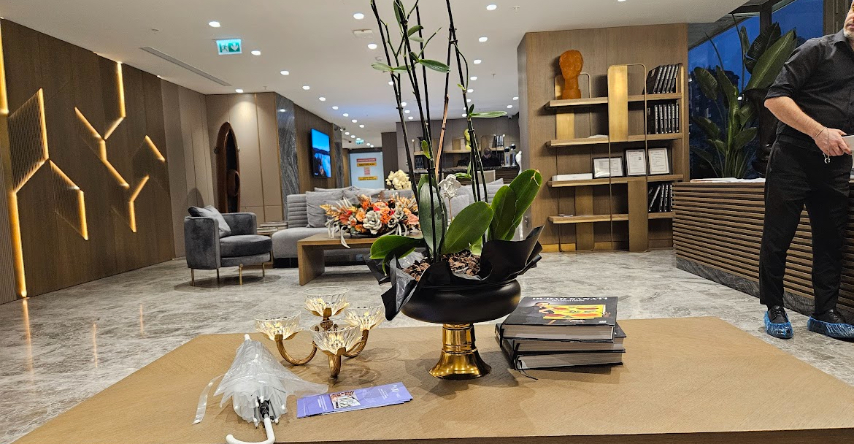

DIFERENCIACIÓN DE NUESTRO SERVICIO:

-Clínica 100% estándares de calidad Europeo.
-Clínica Certificada/Homologada
-Intervención directa y personal del doctor con su equipo (máximo de 3 clientes al día para un servicio directo y de calidad).
-Nuestro doctor con +22 años de experiencia en la técnica F.U.E Zafiro y más de 20.000 pacientes con resultados óptimos y la máxima naturalidad.

-Doctor certificado/ homologado con reconocimiento internacional.

-Pre-exploración TDA Tricho-Test ADN personalizada / Elección folículos más sanos de 3/4 pelos de máxima intensidad / densidad.

-Máxima garantía de Mercado (Satisfacción del cliente del 100%).

-Certificado de Garantía por escrito.

-Vuelos incluidos en el paquete contratado, con Clínica Privada personalizada, Hotel de 5 Estrellas.

-Todos los transfers incluidos (Aeropuerto-Clinica-Aeropuerto)/Aire Acondicionado-Wiffi).

-Posibilidad de hablar directamente con nuestros clientes pasados que referencian sus experiencias.

INFORMACIÓN GENERAL RELATIVA AL TRASPLANTE CAPILAR/ PACK EN TURQUÍA:

Ofrecemos un trasplante capilar que se realiza con la técnica F.U.E.,(Zafiro) la más eficaz y menos invasiva, cuya probabilidad de éxito es del 99%, por lo que hasta el momento todos nuestros clientes han regresado a casa absolutamente satisfechos con los resultados.l
Los pelos trasplantados son extraídos de la zona donante (situada en la parte posterior de la cabeza) la cual, por razones genéticas, no se encuentra sujeta a la pérdida de cabello. Se trata de un auto trasplante de folículos los cuales son extraídos uno a uno
trasplantados directamente en la zona pobre. Los folículos sacados de la zona donante son más resistentes y seguirán creciendo con un efecto de total naturalidad. Nuestro doctor optimiza la densidad e intensidad del trasplante, utilizando el Trichotest -lupa (elección de folículos más sanos de 3/4 pelos) evitando de esta forma resultados pobres (efecto pelo muñeca), y siempre teniendo en cuenta no dañar la zona donante en ningún caso.

El equipo médico re-implantará los folículos en la zona pobre sin alterar la genética del folículo. Todo eso viene hecho con una herramienta que tiene un diámetro pequeño de unos 0,6 o 0,7 mm y permite extraer los folículos y colocarlos directamente en la zona deseada.

La operación en cuestión se practica bajo los efectos de una simple sedación local. El paciente estará despierto en todo el proceso. Además, podrá volver a su vida normal y a su trabajo en un par de días después de la operación.
En todas las intervenciones el doctor aplica la pre-anestesia (sin dolor), sin coste adicional.

Los folículos implantados son sacados del mismo sujeto por lo que es prácticamente imposible que sean rechazados, consiguiendo una elevada probabilidad de éxito (99%). De este modo, los pelos trasplantados no estarán expuestos a futuras caídas, aunque la clínica le ofrece una garantía post-operatoria (por escrito y firmada por la propia clínica) para más seguridad y certeza de éxito. Si transcurridos 12 meses desde el trasplante no se observarán los resultados prometidos, existe la posibilidad de repetir la operación sin cargo alguno. Certificación de Garantía por escrito.

El precio del tratamiento es muy inferior con respecto a los que se hacen en España y en otros países europeos básicamente debido a costes salariales y subvenciones estatales/gobierno en turismo sanitario.

El cliente debe informar sobre cualquier patología o condición médica que pudiera influir en la intervención de trasplante capilar para garantizar los mejores resultados.El coste del trasplante no varía según el número de folículos implantados y no se calcula por las horas de trabajo de los médicos, esto significa que pagando un precio cerrado los clientes tienen derecho a un máximo de nueve horas de trabajo por parte del doctor y cuatro especialistas que es el tiempo estimado para poder transferir un máximo de 5.500 folículos.

PAQUETE PREMIUM +PLUS: 2.390€ TODO INCLUIDO:

- Vuelo regular de ida y vuelta incluido
- Método FUE Zafiro/posibilidad DHI (sin rasurar/sin límite de folículos)
- Anestesia local SIN DOLOR
- Tratamiento PRP (Plasma Rico Plaquetas/Mesoterapia)
- Traductor personal a tu servicio
- Hotel Suite Lujo 4/5* (4 días / 3 noches), con desayuno
- Chofer privado disponible durante toda la estancia

- Análisis analítica de sangre
- Test ADN/Trichotest personalizado
- Certificado de Garantía Vitalicia
- Pack de productos para el cuidado capilar
- Seguimiento ilimitado por parte de la Clínica
- Asistencia post-operatoria telefónica 24/7
- Mejor Precio Garantizado o te devolvemos la diferencia*

*Pago en España depósito vuelos hasta 400€ resto 1.990 € en la clínica.

DHI (sin rasurar): 185€
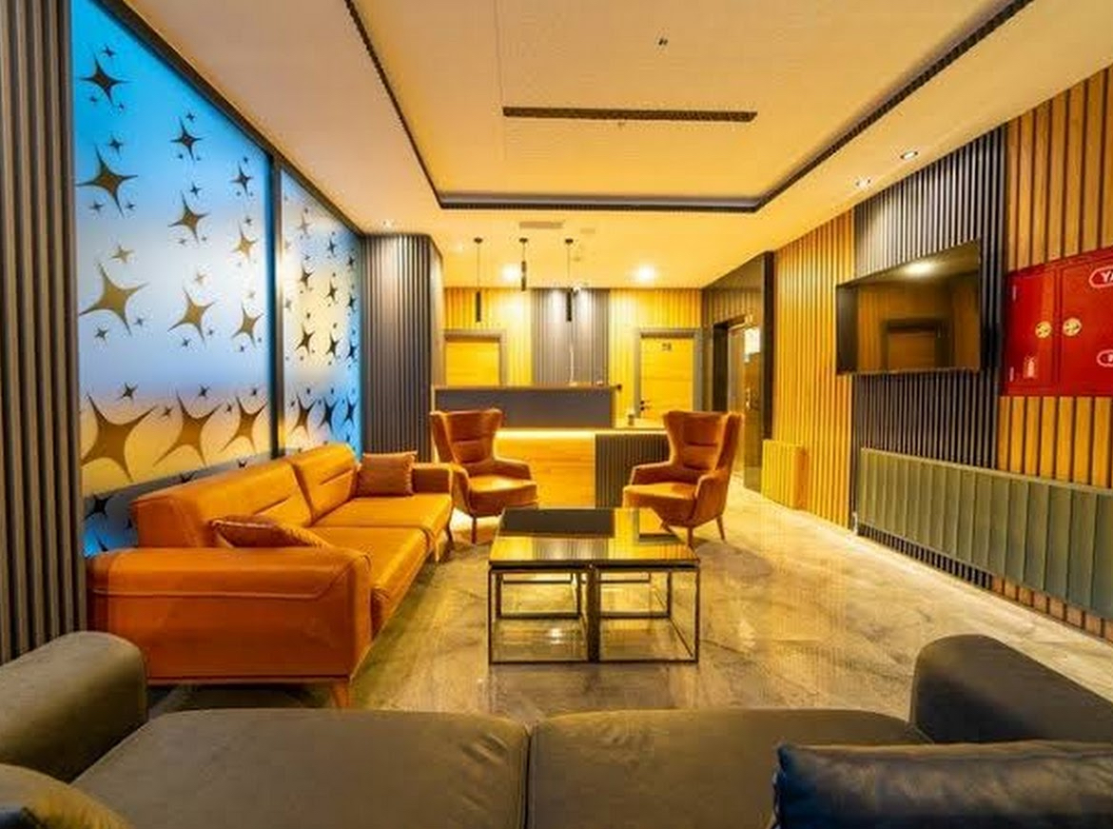
Sedación Confort (sin dolor): 190€
Suplemento hotel acompañante:
4 días/3 noches: 90€ (suite)
Noche extra:1pax: 85€ // 2pax: 105€
3pax: 150€
(vuelos incluidos hasta 400€).

PAQUETE PREMIUM (SIN VUELOS): 1.990€ :

- Método FUE Zafiro/posibilidad DHI (sin rasurar/sin límite de folículos)
- Anestesia local SIN DOLOR
- Tratamiento PRP (Plasma Rico Plaquetas/Mesoterapia)
- Traductor personal a tu servicio
- Hotel Suite Lujo 4/5* (4 días / 3 noches), con desayuno
- Chofer privado disponible durante toda la estancia
- Análisis analítica de sangre
- Test ADN/Trichotest personalizado
- Certificado de Garantía Vitalicia
- Pack de productos para el cuidado capilar
- Seguimiento ilimitado por parte de la Clínica
- Asistencia post-operatoria telefónica 24/7
- Mejor Precio Garantizado o te devolvemos la diferencia*

**Pago en España un depósito de 450€, resto 1.540 € en la clínica directamente.
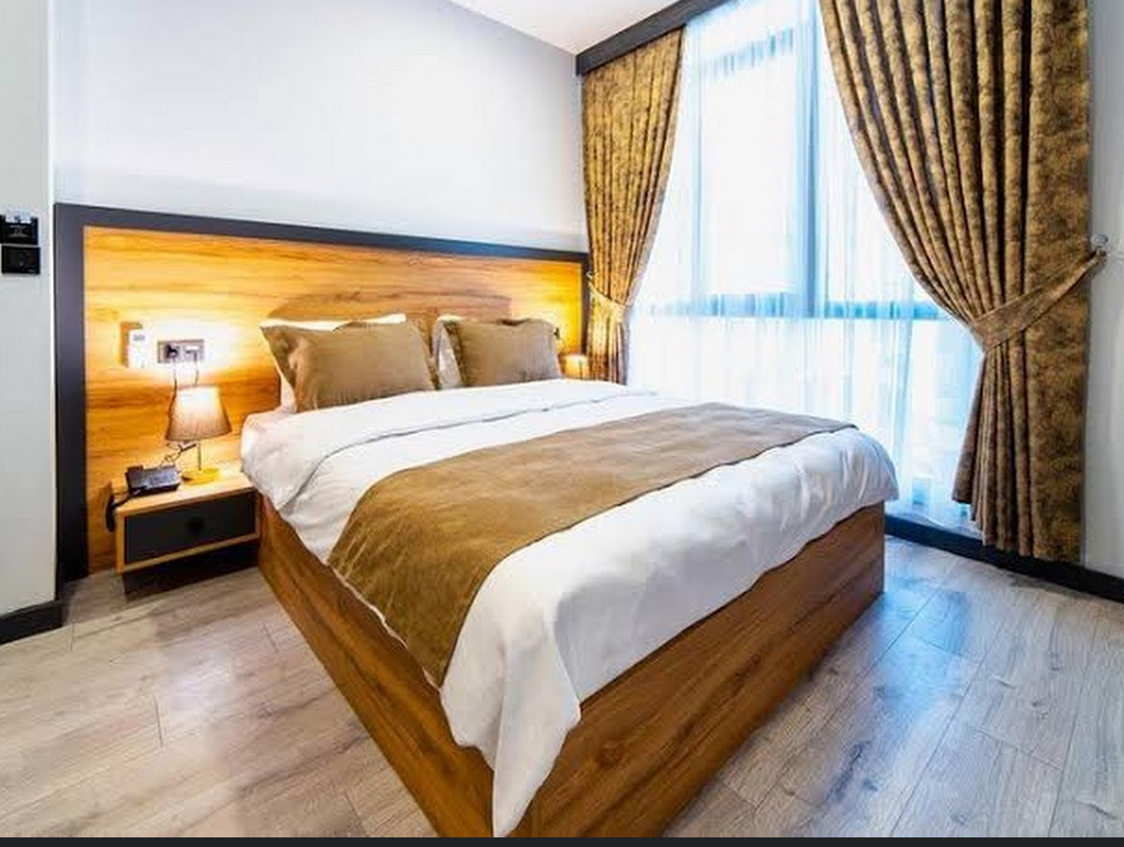
DHI (sin rasurar): 185€
Sedación Confort (sin dolor): 190€
Suplemento hotel Acompañante:
4 días/3 noches: 90€ (suite)
Noche ext:1pax:85€/2pax:105€/3pax:150

**Diferencias entre ambos paquetes (Pack Premium sin vuelos).

FORMA DE PAGO

La forma de pago se realizará con un depósito según paquete contratado, mediante transferencia bancaria en la firma de contrato antes del viaje y la cantidad restante se deberá abonar en clínica antes de la intervención de la siguiente forma:

**Efectivo (euros/dólares/liras turcas) en la clínica directamente.
**Tarjeta de crédito en España una semana antes del viaje.
**Transferencia en España una semana antes del viaje.

La agencia puede financiar el trasplante mediante nuestra entidad colaboradora Banco de Sabadell, además de la posibilidad de pagarlo mediante tarjeta de crédito en España y fraccionar los pagos mensualmente de una forma más cómoda mediante su entidad financiera.

CONTACTO:

Si tiene cualquier duda o requiere más información sobre algún aspecto, no dude en contactarme por whatsapp o llamar a este número +34 648 423 777. En nuestras redes sociales (Canal Youtube / Facebook / Instagram puede encontrar mucha información de nuestra clínica, fotos y nuestro histórico de vídeos de nuestros clientes.

Le adjunto la página web en la que podrá consultar información y certificación del doctor / homologaciones de clínica e información de los servicios de los distintos packs:
www.trasplantepeloturquia.com

Puede ver en estos videos el proceso e información importante para usted:
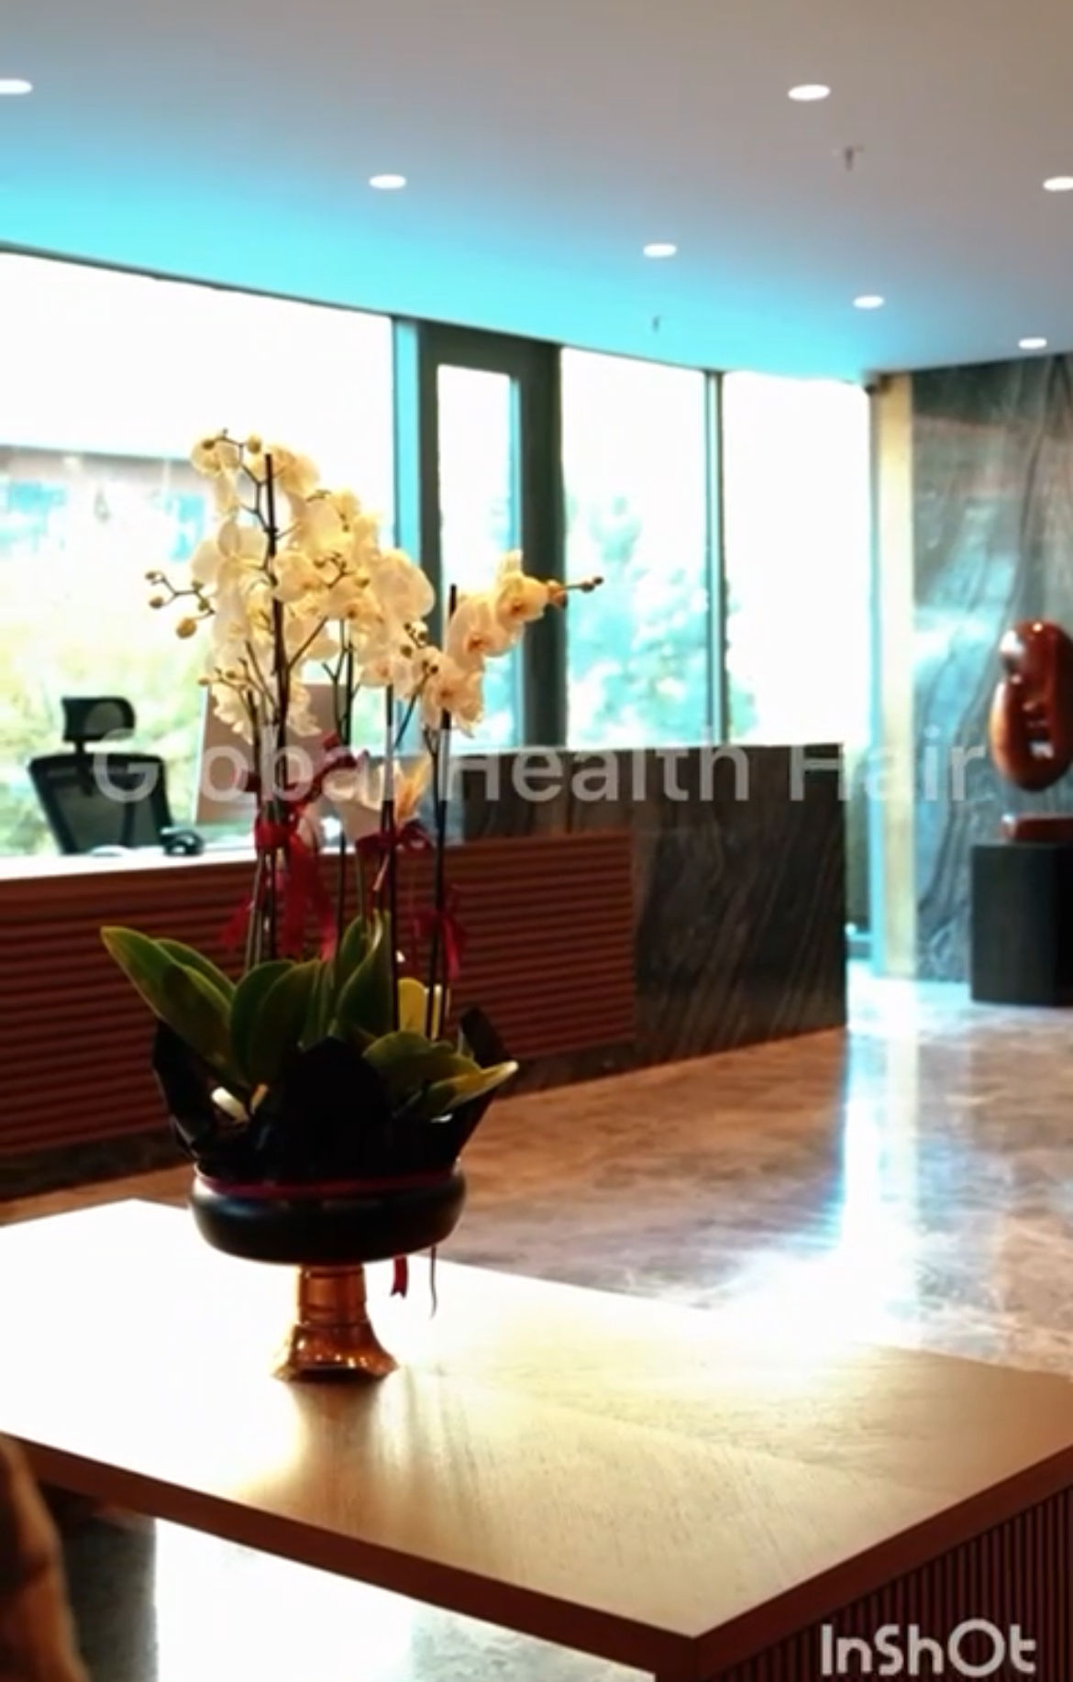
Social Media Spain
https://bit.ly/438lqQT

YouTube:
https://www.youtube.com/@globalhealthhair3924

Instagram:
https://www.instagram.com/globalhealthspain/

Facebook
https://www.facebook.com/profile.php?id=100064820474558

La Clínica está ubicada en el centro de Estambul. Está especializada en trasplantes de pelo, por lo que viene realizando estas operaciones desde hace años y, concretamente, utiliza la técnica F.U.E. Zafiro desde hace más de 25 años, con un resultado del 99% de éxito. La clínica dispone de un total de 20 salas operatorias perfectamente equipadas, lo cual permite una mayor profesionalidad y competitividad por parte de nuestros equipos.

El tiempo estimado medio para realizar un trasplante capilar es de 8/9 horas aproximadamente. No es necesario volver a Estambul después del injerto, ya que el cuidado postoperatorio se puede efectuar directamente en su domicilio.

INFORMACIÓN DEL VIAJE:

Cuando le enviemos los billetes de los vuelos por email, por favor, imprímalos y llévese consigo al aeropuerto, pues los tendrá que enseñar en el mostrador de la compañía aérea. Imprimir solo el texto del correo, sin los adjuntos. PARA ENTRAR EN TURQUÍA NO NECESITARÁ VISADO.

Se puede viajar a Turquía únicamente con el DNI, pero se recomienda si es posible llevar el pasaporte a efectos de tener un segundo documento por pérdida.

MUY IMPORTANTE: Recordar que los documentos para que tengan validez deben tener como mínimo la fecha de vencimiento 6 meses posterior a la fecha del viaje.
A su llegada al aeropuerto de Estambul, justo después del control de pasaportes y de la recogida de equipajes, encontrará nuestro colaborador con un cartel con su nombre y apellidos, situado en frente de la salida principal.

La estancia en Estambul es de 4 días (3 noches). Durante estos días, en la clínica se harán los análisis de sangre, la visita con el doctor, la intervención, un tratamiento PRP, varias limpiezas, metodología de lavado, medicación y recomendaciones a tener en cuenta después del trasplante.

RECEPCIÓN EN TURQUÍA

1)Primer día: Recepción Estambul, dependiendo la hora de llegada se realizará la primera visita/entrevista con el doctor en la Clínica Global Health de Estambul, situada en una de las mejores zonas de la ciudad.

En la reunión con el doctor personalizada se aclaran todas las dudas pendientes si las hubiera, líneas de definición, coordinación de la intervención, informe de preguntas, trichotest, y diferentes parámetros técnicos previos.

2) El segundo día se realiza la intervención, previamente se efectúan los exámenes pre-operatorios, así como los análisis de sangre necesarios .

La duración de la intervención es variable según el caso del paciente. La operación en clínica se realiza con la ayuda de un traductor español / turco.

3)El tercer día el médico realiza el control, la medicación y un tratamiento PRP. Además, en la clínica le darán todas las recomendaciones específicas para el post-operatorio.

4) El cuarto día se realiza la última visita en clínica antes de su vuelta a España, lavado, información de productos a utilizar, entrega de la documentación, certificados de garantía, la factura y el listado de instrucciones de cuidado a realizar una vez en España.

Post-operatorio: Una vez en España, se deberán enviar las fotografías para un control y seguimiento según los requerimientos indicados en clínica, así como la posibilidad de asistencia a nuestra asociación de doctores en España si se requiere.

Nota: Después de las visitas a la clínica habrá tiempo libre para hacer turismo si se desea. Gracias, estamos a su disposición para cualquier duda.
Un saludo.

Dr. Merdan Çelik
MD – Tıp Doktoru
Certificación Oficial en Medicina Estética –
Ministerio de Salud de Turquía

Global Health Hair (Giannitti & Coopers S.L.)
www.trasplantepeloturquia.com | +34 648 423 777

